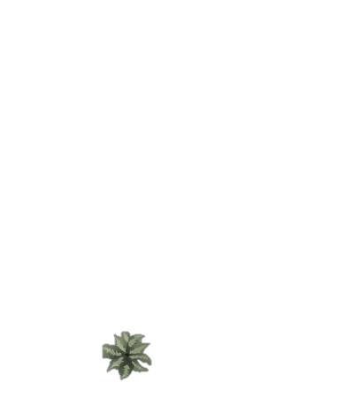

**Stapelmuur klinkers**

**Natuurlijke oever**

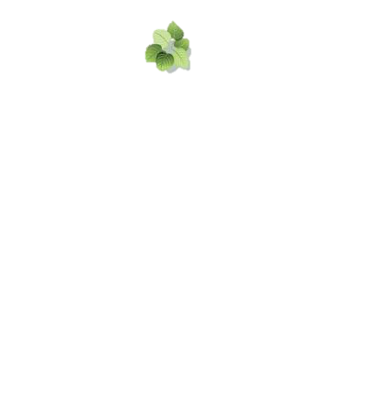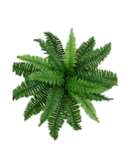

**Strand met sierstenen**

**Zwarte den**



**Dakpannen**

**Jeneverbes**



********

**Bakstenen**



**Japanse esdoorn**



**Gehalveerde tegels**

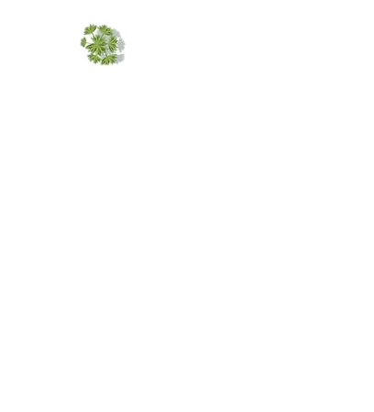



**Plataan**



**Es**



**Grindpaden**



**Berk**

**Rhododendron**



**Flagstones**

**Berk**





**Takkenril**

**Aardewerk**

**Berk**

**Spar**





**Tegels**



**Gebroken tegels**



**Es**



**Kasseien**

**Trommelstenen**

**Bergden**

**Rhododendron**







**Lava**



**Keien**







**De**

**Rotstuin**

**Es**



Marco

